Ciencias Naturales 2° medio / Unidad 1 / OA2 / Actividad 7

- Ciclo ovárico y uterino

- Las y los estudiantes exponen sus ideas previas respecto a la relación entre hormonas y ciclo ovárico y uterino.
- Luego se dividen en equipos de trabajo para investigar sobre los siguientes temas:
  - Hormonas y lugar de producción de cada una de ellas en el eje hipotálamo-hipófisis-ovario.
  - Efectos de GnRH en pituitaria y de LH y FSH en ovario.
  - Circuitos de retroalimentación en el eje hipotálamo-hipófisis-ovario.
  - Efectos de estrógenos y progesterona.
  - Factores ambientales que influyen en las hormonas producidas por el eje hipotálamo-hipófisis-ovario.
- Posteriormente, cada grupo de estudiantes expone sus datos aportando al análisis de las figuras siguientes:

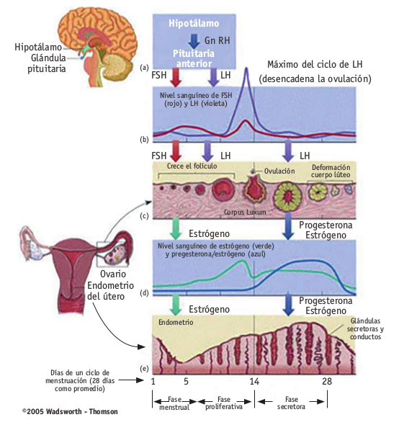
Figura 1

Observaciones a la o el docente
Una animación integrada se puede encontrar en el siguiente link:
- http://www.abpischools.org.uk/page/modules/hormones/horm4.cfm?coSiteNavigation_allTopic=1
® Inglés con OA 1 y OA 9 de 2° medio
Se sugiere trabajar colaborativamente con el o la docente de Inglés para desarrollar la comprensión de ideas generales e información en la fuente digital recomendada para esta actividad.

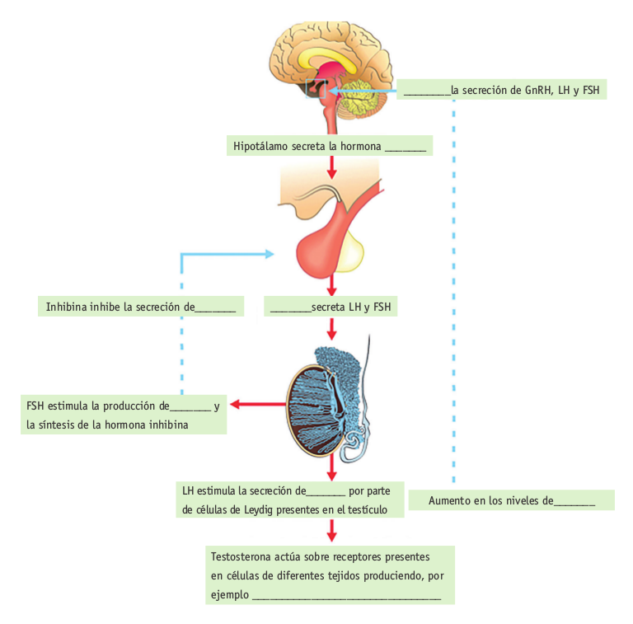

CIENCIAS NATURALES | Programa de Estudio | 2° medio

